CHUYÊN ĐỀ 8-HÌNH HỌC KHÔNG GIAN
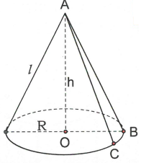
CHỦ ĐỀ
1. HÌNH NÓN
Khi quay tam giác vuông một vòng quanh cạnh OA cố định thì được một hình nón. Khi đó:
- Điểm A là đỉnh của hình nón.
- Hình tròn là đáy của hình nón.
- Mỗi vị trí của AC là một đường sinh của hình nón.
- Đoạn AO là chiều cao của hình nón.

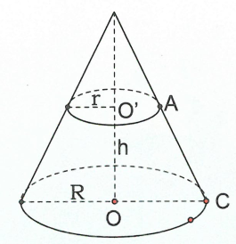
2. HÌNH NÓN CỤT
Khi cắt hình nón bởi một mặt phẳng song song với đáy thì phần hình nón nằm giữa mặt phẳng nói trên và mặt phẳng đáy được gọi là một hình nón cụt. Khi đó:
- Hai hình tròn và gọi là hai đáy.
- Đoạn gọi là trục. Độ dài là chiều cao.
- Đoạn AC được gọi là đường sinh.

3. DIỆN TÍCH, THỂ TÍCH HÌNH NÓN
Cho hình nón có bán kính đáy và đường sinh , chiều cao :
- Diện tích xung quanh:
- Diện tích toàn phần:
- Thể tích:
4. DIỆN TÍCH, THỂ TÍCH HÌNH NÓN CỤT
Cho hình nón cụt có các bán kính đáy và , chiều cao , đường sinh .
- Diện tích xung quanh:
- Thể tích:
HÌNH TRỤ
1. Khi quay hình chữ nhật một vòng quanh cạnh cố định, ta được một hình trụ. Khi đó:
- Hai hình tròn và bằng nhau và nằm trong hai mặt phẳng song song là hai đáy của hình trụ.
- Đường thẳng là trục của hình trụ.
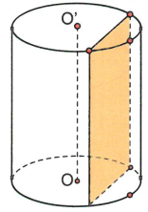
- Mỗi vị trí của là một đường sinh. Các đường sinh vuông góc với hai mặt phẳng đáy. Độ dài của đường sinh là chiều cao của hình trụ.
2. Khi cắt hình trụ bởi một mặt phẳng song song với đáy ta được một hình tròn bằng hình tròn đáy.
- Khi cắt hình trụ bởi một mặt phẳng song song với trục ta đươc một hình chữ nhật.

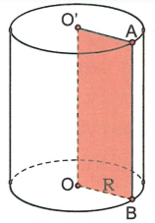
3. Cho hình trụ có bán kính đáy và chiều cao
- Diện tích xung quanh:
- Diện tích toàn phần:
- Thể tích:

HÌNH CẦU
1. Khi quay nửa hình tròn tâm , bán kính một vòng quanh đường kính AB cố định thì được một hình cầu.
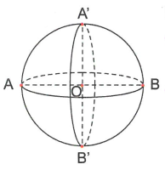
- Nửa đường tròn trong phép quay nói trên quét một mặt cầu.
- Điểm gọi là tâm, là bán kính của hình cầu hay mặt cầu đó.
2. Cho hình cầu bán kính . .
- Diện tích mặt cầu:
- Thể tích hình cầu:
CÁC DẠNG BÀI TẬP
Dạng 1: Diện tích xung quanh và thể tích hình trụ
Bài tập mẫu
Ví dụ 1: Tính diện tích xung quanh, diện tích toàn phần và thể tích của hình trụ có đường kính đường tròn đáy bằng 8 cm và chiều cao bằng 6 cm.
Giải chi tiết
Bán kính đáy của hình trụ là:
Diện tích xung quanh của hình trụ là:
Diện tích toàn phần của hình trụ là:
Thể tích của hình trụ là:
Ví dụ 2: Người ta nhấn chìm một vật vào lọ thủy tinh có dạng hình trụ. Diện tích đáy của lọ là . Nước trong lọ dâng lên 3 cm. Vậy thể tích của vật thể đó là?
Giải chi tiết
Thể tích nước trong lọ dâng lên cũng chính là thể tích của vật. Do đó, thể tích của vật thể đó là:
Vậy thể tích của vật thể cần tìm là:
Ví dụ 3: Cho hình chữ nhật ABCD có . Quay hình chữ nhật quanh cạnh AB thì được thể tích , quanh quanh cạnh BC thì được thể tích . Tính tỉ số giữa và
Giải chi tiết
Khi quay hình chữ nhật ABCD quanh cạnh AB thì ta được một hình trụ có chiều cao là và bán kính đáy là . Do đó, thể tích của hình trụ này là:
Khi quay hình chữ nhật ABCD quanh cạnh BC thì ta được một hình trụ có chiều cao là và bán kính đáy là . Suy ra:
Tỉ số giữa và là:
Vậy tỉ số giữa và là 2.
Dạng 2: Diện tích xung quanh và thể tích của hình nón, hình nón cụt
Bài tập mẫu
Ví dụ 1: Cho hình nón có bán kính đáy bằng 6 cm , đường sinh bằng 10 cm . Tính diện tích xung quanh, diện tích toàn phần và thể tích của hình nón.
Giải chi tiết
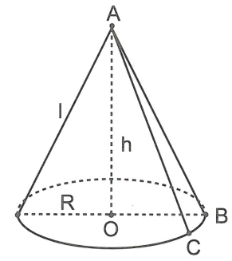
Diện tích xung quanh của hình nón là:
Diện tích toàn phần của hình nón là:
Áp dụng định lý Pitago trong tam giác vuông AOB ta có:
Suy ra chiều cao của hình nón là
Thể tích của hình nón là:
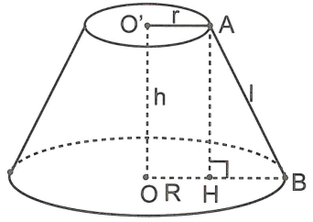
Ví dụ 2: Cho hình nón cụt có bán kính của đáy nhỏ là , bán kính đáy lớn , đường sinh . Hãy tính diện tích xung quanh và thể tích của hình nón cụt đó.
Giải chi tiết
Diện tích xung quanh của hình nón cụt là:
Kẻ AH vuông góc với OB, trong đó H thuộc OB.
Vì là hình chữ nhật nên .
Suy ra
Áp dụng định lý Pitago trong tam giác vuông AHB có:
Thể tích của hình nón cụt là:
Ví dụ 3: Tính diện tích xung quanh và thể tích của một hình nón được tạo bởi tam giác vuông cân SOA có cạnh huyền SA = 5 cm , quay quanh cạnh góc vuông SO cố định.
Giải chi tiết
Vì tam giác SOA vuông cân tại O nên
Trong tam giác vuông SOA có:
Suy ra
Diện tích xung quanh của hình nón là:
Thể tích của hình nón là:
Dạng 3: Diện tích mặt cầu và thể tích hình cầu
Bài tập mẫu
Ví dụ 1: Cho một mặt cầu có diện tích bằng . Tính thể tích của hình cầu đó.
Giải chi tiết
Gọi là bán kính của mặt cầu.
Từ công thức
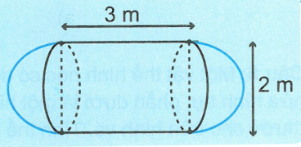
Thể tích của hình cầu đó là:
Ví dụ 2: Một cái bồn chứa xăng gồm hai nửa hình cầu và một hình trụ. Hãy tính thể tích của bồn chứa theo kích thước cho trên hình vẽ.
Giải chi tiết
Thể tích của bồn chứa xăng gồm thể tích của hai nửa hình cầu và thể tích của hình trụ.
Bán kính của hình cầu là
Thể tích của hai nửa hình cầu là
Hình trụ có bán kính đáy và chiều cao nên có thể tích là:
Thể tích của bồn xăng là:
BÀI TẬP TỰ LUYỆN
Câu 1: Cho hình trụ có chu vi đường tròn đáy bằng 24 cm và chiều cao bằng 4 cm . Tính diện tích xung quanh của hình trụ đó.
Câu 2: Một hình trụ có bán kính đáy là 3 cm , diện tích xung quanh là . Tính thể tích của hình trụ đó.
Câu 3: Một hình nón có đường sinh dài 15 cm và diện tích xung quanh là
a) Tính chiều cao của hình nón đó.
b) Tính diện tích toàn phần và thể tích của hình nón đó.
Câu 4: Một chiếc xô hình nón cụt làm bằng tôn để đựng nước. Các bán kính đáy là 14 cm và 9 cm, chiều cao là 23 cm.
a) Tính diện tích xung quanh của xô.
b) Tính diện tích tôn để làm xô (không kể diện tích các chỗ ghép)
Câu 5: Tính thể tích của các hình dưới đây theo kích thước đã cho.
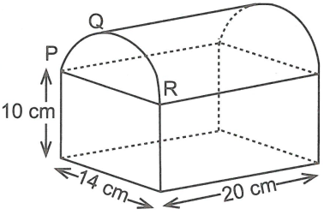
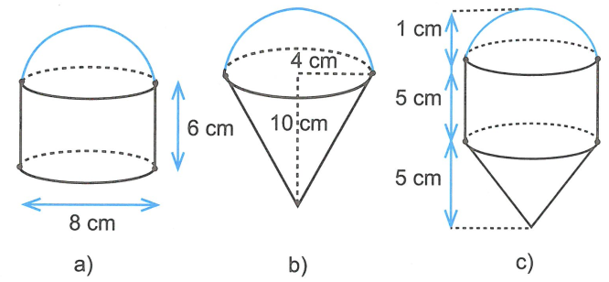
Câu 6: Một vật thể hình học có dạng như hình vẽ. Phần trên là nửa hình trụ, phần dưới là một hình hộp chữ nhật, với các kích thước cho trên hình vẽ. Tính thể tích của vật thể hình học đó.

Gợi ý giải
Câu 1:
Gọi R là bán kính đáy của hình trụ.
Chu vi của đường tròn đáy là:
Diện tích xung quanh của hình trụ là:
Câu 2:
Từ công thức
Thể tích của hình trụ đã cho là:
Câu 3:
a)
b)
Câu 4:
a)
b)
Câu 5:
a) Hình cần tính gồm:
+ Một hình trụ có bán kính đáy , chiều cao h = 6 cm, nên có thể tích là:
+ Một nửa hình cầu có bán kính nên có thể tích là:
Vậy thể tích vật cần tính là:
b) Hình cần tính gồm:
+ Một hình nón có bán kính , chiều cao h = 10 cm nên có thể tích là:
+ Một nửa hình cầu có bán kính nên có thể tích là:
Vậy thể tích vật cần tính là:
c) Hình cần tính gồm:
+ Một nửa hình cầu có bán kính nên có thể tích là:
+ Một hình trụ có bán kính đáy (bằng bán kính của hình cầu) và chiều cao nên có thể tích là:
+ Một hình nón có bán kính đáy (bằng bán kính của hình cầu) và chiều cao nên có thể tích là:
Vậy thể tích của vật cần tính là:
Câu 6:
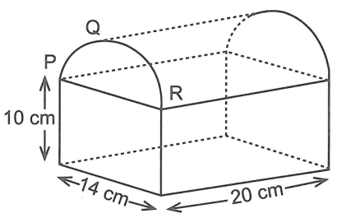
Hình trụ có bán kính đáy của hình trụ là 7 cm và chiều cao là 20 cm.
Thể tích của hình trụ là:
Suy ra thể tích của nửa hình trụ là:
Thể tích của hình hộp chữ nhật là:
Vậy thể tích của vật thể cần tìm là:

